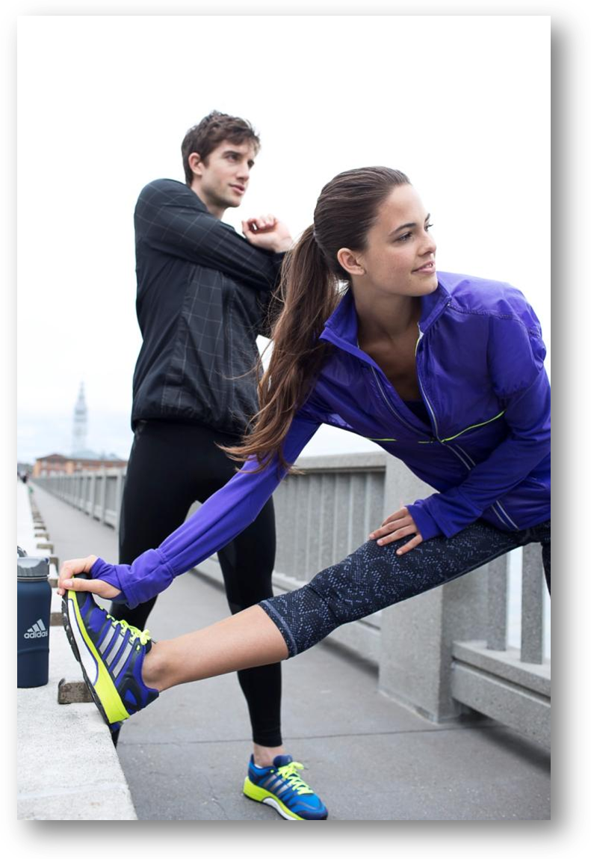

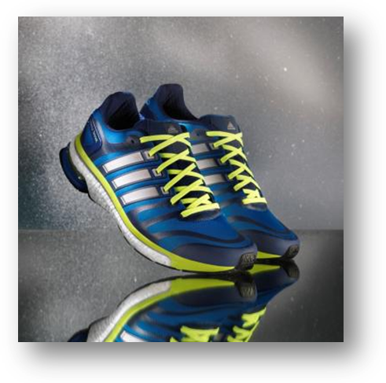
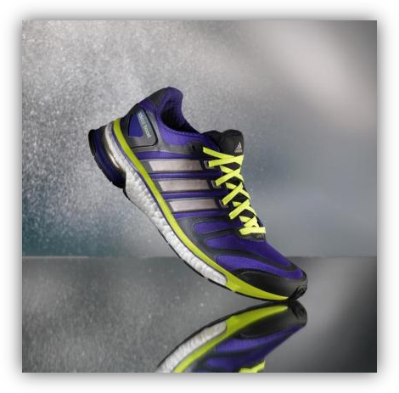

H adidas παρουσιάζει το νέο adistar boost
Οι πιο καινοτόμες τεχνολογίες της adidas συνδυάζονται για να σου προσφέρουν το πιο άνετο τρέξιμο που είχες ποτέ!
Η adidas, προκειμένου να καλύψει τις ανάγκες ακόμα και των πιο απαιτητικών runners για υψηλότερη απόδοση και καλύτερη προσαρμογή στις συνθήκες του περιβάλλοντος, παρουσιάζει το πιο προηγμένο running παπούτσι, το νέο adistar boost.
Η νέα γενιά της σειράς adistar ενσωματώνει τις πιο καινοτόμες τεχνολογίες της adidas, εξασφαλίζοντας επαναστατική επιστροφή ενέργειας, άψογη απορρόφηση κραδασμών, άριστη εφαρμογή και ανθεκτικότητα σε ακραίες εξωτερικές θερμοκρασίες. Με αυτά τα χαρακτηριστικά το adistar boost ξεχωρίζει από κάθε άλλο running παπούτσι και δίνει στο δρομέα μια μοναδική αίσθηση άνεσης!
Το βάρος του νέου adistar boost (μέγεθος 38,5) φτάνει στα 260γρ. και η προτεινόμενη τιμή λιανικής πώλησης είναι €169.95.

Τεχνολογία Boost
Το adistar ενσωματώνει την τεχνολογία Boost για μέγιστη επιστροφή ενέργειας, απόλυτη απορρόφηση κραδασμών, άριστη εφαρμογή και αντοχή στις εναλλαγές τις θερμοκρασίας.
Τεχνολογία FORMOTION
Η τεχνολογία FORMOTION ενισχύει την απορρόφηση των κραδασμών και εξομαλύνει την επαφή του πέλματος με το έδαφος. Επίσης, ενισχύει τη φυσική κίνηση του ποδιού, καθώς προσαρμόζεται στο βάδισμα του κάθε δρομέα, αλλά και στις ιδιομορφίες του εδάφους.
Σύστημα TORSION
Χάρη στο σύστημα TORSION, το adistar boost επιτρέπει στο μπροστινό και στο πίσω μέρος του παπουτσιού να κινούνται ανεξάρτητα.
Πλατφόρμα miCoach
To adistar boost είναι συμβατό με την πλατφόρμα miCoach, η οποία δίνει τη δυνατότητα στους δρομείς να καταγράφουν και να συγκρίνουν τις επιδόσεις τους.

Για περισσότερες πληροφορίες μπορείτε να επικοινωνείτε:
ADIDAS: Φωτεινή Πριοβόλου, Communications & P.R. Manager, T: 210 8930832,
e - mail: fotini.priovolou@adidas.com
CIVITAS: Αλέξης Μυλωνάς, Account Manager, T: 219 9991987,
e - mail: a.mylonas@civitas.gr

